Miércoles
24
de Febrero

Cuarto de Primaria
Historia

La Evangelización

Aprendizaje esperado: Identifica las causas de la conquista de México Tenochtitlan y sus consecuencias en la expansión y colonización española a nuevos territorios

Énfasis: Expansión y colonización a nuevos territorios: La evangelización y las expediciones al norte y al sur.

¿Qué vamos a aprender?

Observarás e identificarás una de las consecuencias de la conquista de nuestros territorios: La evangelización.

¿Qué hacemos?

Antes de que comiences la clase, es importante hacer mención de lo significativo de esta fecha para nuestra nación el 24 de febrero, ¿Sabes por qué?

Hoy es 24 de febrero y sucedió algo especial en la Historia de México en este día, una efeméride. Para descubrir y aprender más acerca de lo que pasó en esta fecha conmemorativa; leerás el trabajo que preparo un alumno de 5to grado.

El 24 de febrero de 1821, Agustín de Iturbide y Vicente Guerrero, ambos consumadores de la independencia, dieron a conocer el Plan de Iguala, el cual, recibió este nombre debido a que se elaboró en la ciudad de Iguala en el actual estado de Guerrero.
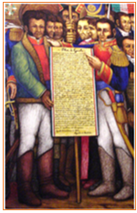
El Plan anunciaba la Independencia de nuestro país de la nación española, después de una larga guerra de 11 años. Este Plan, mencionaba tres garantías para México como país independiente y estas eran: “Independencia, Religión y Unión”

Las garantías quedaron plasmadas en una primera bandera, que llevaba los colores blanco, verde y rojo de manera diagonal, y significaba también, la unión entre los diferentes bandos que lucharon durante la guerra, insurgentes y realistas.

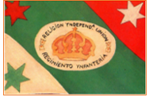
La firma de este Plan hizo posible que nuestro país naciera como una nación independiente y soberana.

Para recordar este hecho, se conmemora el 24 de febrero de cada año el Día de la Bandera, que es el símbolo de unión y soberanía nacional. Hoy, se cumplen 200 años de este importantísimo acontecimiento que marcó el destino de nuestra nación.

Nuestra bandera ha ido cambiando a lo largo de los años a partir de distintos hechos históricos, hasta llegar a la que conocemos y nos representa a nivel internacional hoy en día.
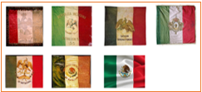
La historia siempre encierra grandes acontecimientos detrás de algo que nos puede parecer tan común en nuestros días.

Ahora ya puedes comprender la importancia de esta fecha, pues representa la unión de México como nación para consolidar la independencia y las garantías que orientarían el rumbo a ese nuevo país, nuestro país.

Observa el siguiente dibujo:

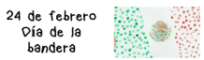
Elabora tu bandera de México, utiliza los materiales que tengas a la mano, puedes usar cualquier papel y colores, plumones o pintura. Usa tu talento y pon a trabajar tu creatividad. El escudo nacional lo puedes hacer poniendo una moneda de diez pesos debajo de tu hoja y después pasando suavemente un lápiz para marcarla.

Después de recordar la efeméride del día de hoy, ya puedes continuar con los temas de tu clase.

En la sesión pasada, aprendiste sobre una de las consecuencias de la conquista de nuestros territorios: la evangelización.

Ten a la mano tu libro de texto y consulta la página 96.

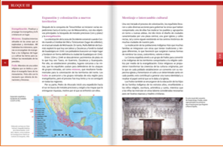

https://libros.conaliteg.gob.mx/20/P4HIA.htm?#page/96

Es importante que recuerdes que la evangelización es, como dice el libro, “Predicar y propagar los evangelios y la fe cristiana en un lugar”.

Después de la conquista, la corona española mandó realizar expediciones por todo el territorio y sus propósitos principales fueron encontrar riquezas, por una parte y evangelizar a las personas de los pueblos originarios, por otra. Fueron los frailes “miembros de órdenes religiosas que se dedican a predicar el evangelio fuera de los monasterios” quienes tuvieron un papel protagónico en este proceso.

La conversión de indígenas a la religión católica era tan importante para los españoles como la dominación militar, por eso podemos decir que existió también una conquista espiritual.

Después de la caída del imperio mexica, comenzaron a llegar frailes de distintas órdenes mendicantes como franciscanos, dominicos y agustinos, entre otros. Ellos establecieron misiones con la finalidad de expandir su doctrina religiosa en los distintos señoríos y convertir al catolicismo a los indígenas, pues, como ya observaste en clases anteriores, los pueblos mesoamericanos eran politeístas, quiere decir que creían en muchos dioses, y esto no era bien visto por los conquistadores españoles.

Seguramente te preguntarás si por tu región existe alguna de estas misiones; tienen templos que fueron construidos para este propósito, se encuentran en todas las regiones del país y datan de distintas épocas. Ojalá puedas visitar alguno, son de una arquitectura muy particular.

Pon mucha atención en el siguiente video que te brindará un panorama general de cómo fue el proceso de evangelización después de la conquista, inícialo en el minuto 0:25 y termínalo en el minuto 2:53

- Evangelización y manuscritos en lenguas indígenas.
https://youtu.be/nAQutfbpps4

Es muy interesante ver las formas en que evangelizaron, como el teatro, la música y la pintura. Al no hablar la misma lengua, fue sumamente difícil, y por eso optaron por distintas estrategias para cambiar las creencias de los pueblos indígenas.

Pasaron muchos años para que el catolicismo se estableciera como religión y, aún con ello, hoy en día persisten tradiciones que son producto de ese mestizaje religioso en distintas regiones de nuestro país. En cada parte del territorio fue un proceso diferente y con distintas complicaciones, dependiendo la zona y su población.

Sobre el mestizaje religioso, un buen ejemplo es que, en muchas zonas del país, en la actualidad se hacen oraciones, cantos o bailes que van dirigidos a la fertilidad de la tierra para tener buenas cosechas.

Otro ejemplo es que, en la comunidad de San Juan Tetelcingo, en el estado de Guerrero, las personas se reúnen en torno a un altar de piedra ahí hacen rituales a una o varias cruces, generalmente en la parte alta de un monte, con ofrendas y oraciones para que tengan agua para sus cosechas.

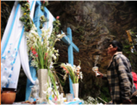

https://www.inah.gob.mx/boletines/5063-festividades-indigenas-una-reelaboracion-sincretica-de-simbolos-y-creencias

Identifica algunas costumbres religiosas del lugar en el que vives o de algún otro, que sean consecuencia de esta mezcla de culturas mesoamericanas y española, y coméntala en casa con tu familia.

Como se mencionó, los misioneros utilizaron distintas formas para convertir a los integrantes de los pueblos. Se comenzó por destruir los templos de las deidades indígenas, algunos, por ejemplo, optaron por prohibir los antiguos rituales y castigar a quienes insistieran en practicarlos.

Es interesante como también hubo misioneros que trataron de convencer a los indígenas con el ejemplo y para eso, tuvieron que aprender la lengua y comprender las costumbres de cada pueblo y tratar humanamente a las personas.

Aún se conservan muchos escritos de frailes que cuentan las costumbres de distintos pueblos y que sirven como fuentes de información para comprender la cosmovisión de los pueblos originarios.

Por ejemplo, Fray Jerónimo de Mendieta, Fray Toribio de Benavente, Fray Bernardino de Sahagún, entre otros.

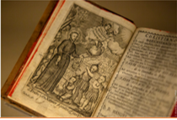
Muchos misioneros evangelizaron a través de la lectura en lenguas indígenas de sermones, evangelios y partes de la biblia, entre otros textos. Por esa razón era importante que los misioneros conocieran las lenguas indígenas.

También se enseñó por medio de imágenes desde lienzos hasta estampas de Cristo y la Virgen, pero también de los pecados. Los misioneros se dieron a la tarea de aprender su idioma, ¿Tú hablas alguna lengua indígena? ¿Te gustaría aprender una?

Los indígenas tenían que cumplir con todas las obligaciones de la iglesia como los sacramentos y todos esos aspectos. Eso se fue dando poco a poco.

A continuación, vas a analizar algunas imágenes que te permitirán conocer más a profundidad estos temas.

Realiza este ejercicio de análisis y encuentra las características de la evangelización, que se pueden ver en la imagen.

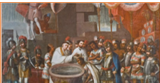
¿Qué puedes ver que esté relacionado con el tema de la evangelización?

Se puede apreciar que están bautizando a una persona, se ve que un miembro de la iglesia le toma la cabeza y le pone agua en una pila bautismal.

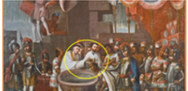
Como puedes observar, la persona que está siendo bautizada es indígena, tanto por el color de su piel, como por su atuendo.

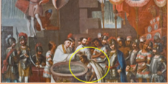
También parece que otras personas indígenas lo están acompañado. Mira, algunos no tienen ropa en la parte superior y llevan un tocado en su pelo. Mientras que los españoles por su armadura y ropa parecen ser soldados y miembros de la iglesia.

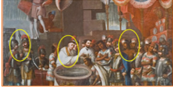
La descripción te indica que la imagen muestra a un miembro de la iglesia vistiendo hábito de color blanco, frente a una pila bautismal y siendo asistido por un monaguillo en el momento del bautismo de un señor tlaxcalteca, a quien le derrama el agua bendita con una concha.

Se puede apreciar una fila de indígenas de la nobleza tlaxcalteca en espera de ser bautizados de igual manera entre un grupo de soldados españoles.

Quienes integraban los pueblos tuvieron que asumir todas las reglas del catolicismo, y quizá la primera, fue el bautizo.

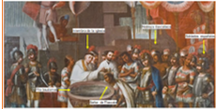
Lee y analiza este texto, es de fray Pedro de Córdoba:

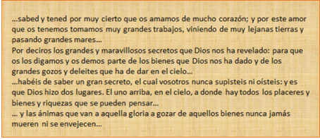
…sabed y tened por muy cierto que os amamos de mucho corazón; y por este amor que os tenemos tomamos muy grandes trabajos, viniendo de muy lejanas tierras y pasando grandes mares…

Por deciros los grandes y maravillosos secretos que Dios nos ha revelado: para que os los digamos y os demos parte de los bienes que Dios nos ha dado y de los grandes gozos y deleites que ha de dar en el cielo…

…habéis de saber un gran secreto, el cual vosotros nunca supisteis ni oísteis: y es que Dios hizo dos lugares. El uno arriba, en el cielo, a donde hay todos los placeres y bienes y riquezas que se pueden pensar…
…y las animas que van a aquella gloria a gozar de aquellos bienes nunca jamás mueren ni se envejecen…

¿Qué puedes interpretar a partir de lo que dice el texto?

Los españoles le estaban diciendo a la gente que les convenía ser católicos porque en el cielo nunca se harían viejitos ni morirían, es como si ellos tuvieran la verdad absoluta y les estuvieran regalando el secreto de la vida eterna.

En el primer y segundo párrafo, hablan de la travesía que hicieron “por amor”, y dicen que todo lo hicieron por revelarles esos secretos del catolicismo que les traerían beneficios. Quizá había algunos que sintieran afecto por las personas indígenas, pero muchos fueron maltratados, así que solo era una justificación para lo que estaban haciendo.

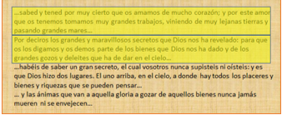
Y en los últimos dos párrafos, se describen los beneficios que hay en el cielo, como si lo supieran a ciencia cierta.

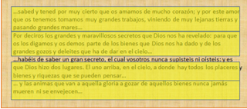
Reflexiona y comenta en casa lo que te llame la atención del texto.

Recuerda que los españoles estaban haciendo la labor de convencimiento para que quienes habitaban estas tierras quisieran convertirse y este texto hace entender el discurso que les daban, como si a partir de la conversión todo fuera a ser más bonito.

Obviamente, y como se mencionó anteriormente, también hubo métodos muy violentos para lograr esto, un ejemplo es que en 1571 se estableció el Tribunal del Santo Oficio, con la finalidad de asegurar estas conversiones.

Como se mencionó, actualmente puedes ver esa mezcla religiosa en las tradiciones de muchos pueblos que habitan en el país, si no puedes ir a visitarlos, puedes observarlos desde cualquier punto del país gracias a la tecnología, en la página del Museo de Antropología e Historia y también en el Museo de las Culturas Populares allí puedes encontrar más información.

No olvides consultar distintas fuentes para analizar y comprender mejor los hechos históricos.

¡Buen trabajo!

Gracias por tu esfuerzo.

Para saber más:
Lecturas

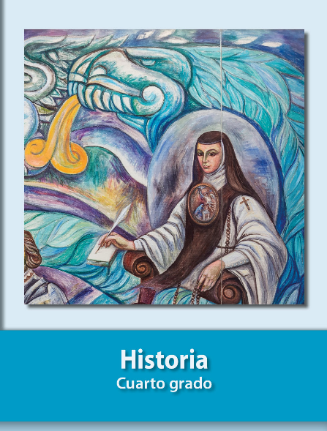
https://libros.conaliteg.gob.mx/20/P4HIA.htm

